**作 者 推 荐**

**丹·彼得斯（Dan Peters）**

**作者简介：**

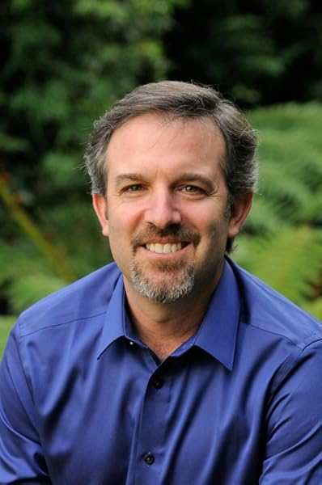

**丹·彼得斯（Dan Peters）**博士是一名执业心理学家，其职业生涯致力于儿童、青少年和家庭的评估、咨询和治疗，特别是那些有天赋或学习、情感或行为问题的儿童。他热衷于帮助家长和教师让孩子们在课堂、家庭和生活中充分发挥潜能。彼得斯博士是顶峰中心（Summit Center）的联合创始人和执行董事，著有《勇斗焦虑：如何让孩子克服恐惧》（MAKE YOUR WORRIER A WARRIOR: A Guide To Conquering Your Child's Fears）《从担忧者到勇士：克服恐惧的指南》（FROM WORRIER TO WARRIOR: A Guide To Conquering Your Fears）《培养有创意的孩子》（*Raising Creative Kids*）（与苏珊·丹尼尔斯博士（Dr. Susan Daniels）合著），以及许多关于育儿、天赋、双重特殊、阅读障碍和焦虑等主题的文章。

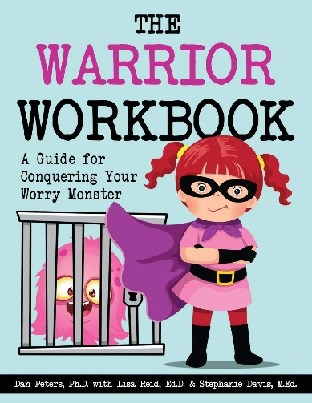

**中文书名：《勇士手册：战胜焦虑怪兽的指南》**

**英文书名：THE WARRIOR WORKBOOK: A Guide for Conquering Your Worry Monster**

**作 者：**[**Dan Peters**](https://www.amazon.com/s/ref=dp_byline_sr_book_1?ie=UTF8&field-author=Dan+Peters&text=Dan+Peters&sort=relevancerank&search-alias=books)**,**[**Lisa Reid**](https://www.amazon.com/s/ref=dp_byline_sr_book_2?ie=UTF8&field-author=Lisa+Reid&text=Lisa+Reid&sort=relevancerank&search-alias=books)**and**[**Stephanie Davis**](https://www.amazon.com/s/ref=dp_byline_sr_book_3?ie=UTF8&field-author=Stephanie+Davis&text=Stephanie+Davis&sort=relevancerank&search-alias=books)

**出 版 社：Gifted Unlimited**

**代理公司：Yorwerth/ANA/Sharon**

**出版时间：2020年6月**

**代理地区：中国大陆、台湾**

**页 数：108页**

**审读资料：电子稿**

**类 型：家教育儿**

**内容简介：**

《勇士手册：战胜焦虑怪兽的指南》教孩子如何克服焦虑和恐惧，击败忧愁怪兽。它将向他们展示如何创建自己的“工具箱”，其中充满了对抗和控制焦虑怪兽的不同策略。这本手册帮助孩子意识到他们可以掌控自己的经历。这本书帮助孩子建立信心，教他们如何在提高积极性的同时实现目标。书中的练习和对话将帮助你与孩子建立健康的对话，有助于提高自我意识，加深对世界的了解以及与他人的关系的方式来审视生活中的挑战。所有这些都是情商的重要组成部分，促进现在和未来的成功。

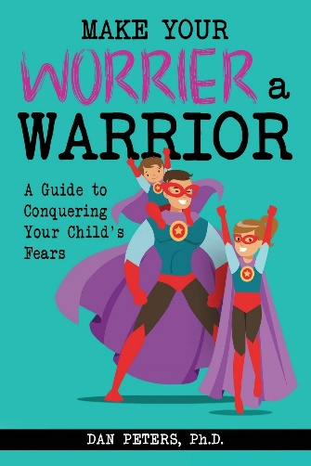**中文书名：《勇斗焦虑：如何让孩子克服恐惧》**

**英文书名：MAKE YOUR WORRIER A WARRIOR: A Guide to conquering Your Child’s Fears**

**作 者：Dan Peters**

**出 版 社：Gifted Unlimited**

**代理公司：Yorwerth/ANA/Sharon**

**出版时间：2020年9月**

**代理地区：中国大陆、台湾**

**页 数：202页**

**审读资料：电子稿**

**类 型：家教育儿**

**内容简介：**

在这本获奖书籍中，父母可以与孩子们联手，帮助完成他们不得不做的最为勇敢的事情：征服他们名为“焦虑”的怪物。 对此，《勇斗焦虑》一书提供了许多有用的、宽慰人心的方法，父母可以用这些方法帮助他们的孩子建立一个减少焦虑的 “工具箱”，让他们可以随身携带。在为孩子建立这一抵抗焦虑的基础的过程中，父母甚至会发现，这些策略对管理他们自己的焦虑情绪也同样有效。

**中文书名：****《从担忧者到勇士：克服恐惧的指南》**

**英文书名：****FROM WORRIER TO WARRIOR: A GUIDE TO CONQUERING YOUR FEARS**

**作 者：Dan Peters**

**出 版 社：SCB Distributors**

**代理公司：Yorwerth/ANA/Sharon**

**页 数：164页**

**出版时间：2013年11月**

**代理地区：中国大陆、台湾**

**审读资料：电子稿**

**类 型：家教育儿**

**内容简介：**

《从担忧者到勇士》（*FROM WORRIER TO WARRIOR*）是《勇斗焦虑》（父母版）（*Make Your Worrier a Warrior (for parents)*）的配套书籍，旨在教你征服忧虑怪兽。本书向你展示如何使用几种简单易学的策略来克服担忧和恐惧。你可以自己阅读本书并学习这些策略，也可以与父母或其他成年人一起阅读。《从担忧者到勇士》将教你如何创建属于自己的“工具箱”，将对抗恐惧和焦虑的方法随身携带，随时战胜“忧虑怪兽”。有了这些工具，你就能克服任何挑战！

**媒体评价：**

“当你感到焦虑，能做的最好的事情之一就是了解自己的感受，了解你的大脑是如何经常让你感到比实际更加焦虑的。在这本书中，丹·彼得斯博士告诉你掌控焦虑情绪所需的一切知识。读一读吧，你会明白的。”

----布罗克·艾德博士（Dr. Brock Eide），《隐形的天才：如何教育有读写困难的孩子》（*The Dyslexic Advantage*）和《贴错标签的孩子》（*The Mislabeled Child*）的合著者

“这本书是送给任何忧虑过多的人的礼物。它非常易懂、可读性强，最重要的是，具有可操作性"。

----帕特里克·兰西奥尼（Partick Lencioni），圆桌咨询公司（The Table Group）总裁，畅销书《团队协作者的五大障碍》（*The Five Dysfunctions of a Team*）和《优势》（*The Advantage*）的作者

“青少年（以及他们的父母）会发现这本书非常有价值。太多的儿童和青少年饱受焦虑之苦，却不知道如何减轻他们的恐惧。这本精心撰写的指南中提供的策略能让担忧者变成勇士！”

----莎莉·贝尔德（Sally Baird）博士，临床心理学家，儿童读物《缩小忧虑怪兽》（*Shrinking the Worry Monster*）的合著者

**感谢您的阅读！**

**请将反馈信息发至：版权负责人**

**Email**：[**Rights@nurnberg.com.cn**](mailto:Rights@nurnberg.com.cn)

安德鲁·纳伯格联合国际有限公司北京代表处

北京市海淀区中关村大街甲59号中国人民大学文化大厦1705室, 邮编：100872

电话：010-82504106, 传真：010-82504200

公司网址：[http://www.nurnberg.com.cn](http://www.nurnberg.com.cn/)

书目下载：<http://www.nurnberg.com.cn/booklist_zh/list.aspx>

书讯浏览：<http://www.nurnberg.com.cn/book/book.aspx>

视频推荐：<http://www.nurnberg.com.cn/video/video.aspx>

豆瓣小站：<http://site.douban.com/110577/>

新浪微博：[安德鲁纳伯格公司的微博_微博 (weibo.com)](https://weibo.com/1877653117/profile?topnav=1&wvr=6)

微信订阅号：ANABJ2002

